




MANUAL DE MAGIA

SOLO PARA EXPERTOS Y EXPERTAS
EN ABRAPALABRA


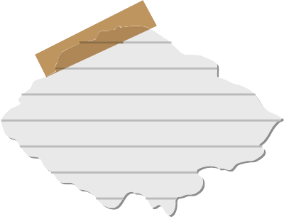
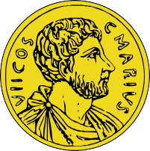
Cara o sello

Este truco de magia con monedas es ideal para iniciar el entrenamiento de tus habilidades mágicas. Para realizarlo, solo necesitarás una moneda cuyas caras tengan grabados diferentes y seguir los siguientes pasos:
- Pide a una persona del público que revise la moneda y verifique que no tiene ninguna marca en particular.
- Lanza la moneda y atrápala con tu mano dominante. Si la moneda cae en la palma de tu mano, deslízala suavemente hasta tus dedos, sin que el público lo vea.
- Sin mirar, coloca la moneda sobre tu otra mano y no la destapes aún. Antes, pídele a los presentes que adivinen qué lado de la moneda ha quedado hacia arriba. Mientras interactúas con la audiencia, palpa la moneda con la punta de tus dedos. Así identificarás la cara que desvelarás más adelante.
- Pronuncia tus palabras mágicas favoritas y dile a los presentes cuál es el lado de la moneda que está boca arriba.
5.¡Destapa la moneda y recibe un gran aplauso!










Cómo sacar una moneda de la oreja

Cómo sacar una moneda de la oreja
Asombra a tu público sacando una moneda de la parte posterior de la oreja de uno de los presentes. ¿Te parece imposible? Relájate y presta atención a las indicaciones:
- Coloca una moneda en tu mano dominante, sujetándola bien entre tus dedos. Cuida que sea del grosor de tus dedos para que puedas esconderla con facilidad, igual que ves en la imagen inferior.
- Muestra tus manos al público rápidamente, haciendo suaves movimientos, sin soltar la moneda.
- Empuña tus manos de forma natural, simulando las garras de un tigre.
- Acércate a un integrante del público y pronuncia tus palabras mágicas. Pasa tu mano por detrás de la oreja del participante y aprovecha el gesto para sacar la moneda de entre tus dedos.

Los materiales a emplear en este sencillo truco son: Un terrón cuadrado de azúcar
Un vaso de agua Un bolígrafo

Cubo de azúcar
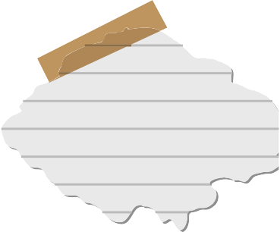
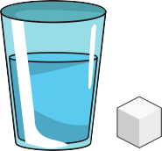
Para empezar, sigue los pasos que te indicamos a continuación:
- Para comenzar, el pequeño mago pedirá a un voluntario que diga un número del 1 al 9. El número se anotará en el terrón de azúcar, marcando bien el dígito.
- Posteriormente, el mago tomará el terrón de azúcar presionándolo siempre con su dedo pulgar. Así, el dígito quedará marcado como por arte de magia en su dedo. Es importante que no mueva demasiado el dedo para que la tinta no se corra.
- A continuación, el mago tendrá que colocar el terrón de azúcar dentro del vaso de agua y remover hasta que se disuelva por completo.
- Finalmente, el mago tomará la mano del voluntario y la colocará sobre el vaso, pronunciando sus palabras mágicas. Nuestro pequeño mago debe presionar su pulgar en la palma de la mano del voluntario. Así, el número colocado en el terrón de azúcar quedará marcado en la mano del participante. ¡Y listo!
Si quieres que el truco sea aún más misterioso y los demás no descubran cómo lo has hecho, puedes acercarte el vaso de agua al oído y hacer ver que este te está susurrando el número. Al haberlo visto ya en tu dedo pulgar, puedes sorprender a todo el mundo diciendo el número en voz alta, siempre asegurándote de que no se vea la tinta en tu dedo.
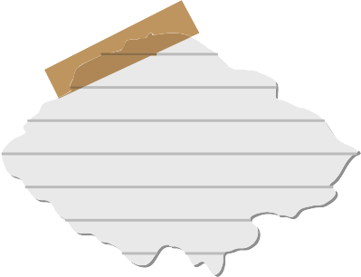
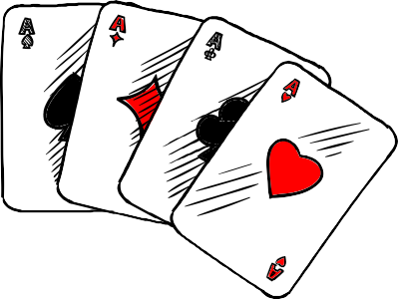

La carta favorita

Los expertos recomiendan iniciarse en el mundo de la cartomagia con este truco, pues además de ser de lo más divertido y fascinante, es muy sencillo. Estos son los pasos que deberías seguir:
- Pide a un voluntario que baraje las cartas y que seleccione una sin mostrártela.
- Toma las cartas y divide el mazo en dos mitades del mismo tamaño.
- Distrae al público mientras memorizas la última carta de la mitad del mazo derecho.
- Pídele al participante que coloque la carta seleccionada sobre el mazo que está a tu izquierda.
- Junta el mazo colocando la mitad que está a tu derecha sobre las cartas ubicadas a tu izquierda.
- Baraja nuevamente el mazo sin cambiar las cartas que están en el centro del mazo. Aprovecha para pronunciar tus palabras mágicas.
- Finalmente, descubre las cartas una a una, colocándolas sobre la mesa. Cuando aparezca la que memorizaste, sabrás que la siguiente es la que seleccionó el voluntario.

GLOSARIO

Barajar:
En el juego de naipes, mezclar unos con otros antes de repartirlos

Mano dominante:
hace referencia a una mayor habilidad, rendimiento, rapidez, precisión o a una preferencia individual por el uso de una mano determinada (la derecha, diestros; o la izquierda, zurdos)

Cartomagia:
La cartomagia es la rama de la magia de cerca, cuyo elemento central son las cartas de la baraja.

Mazo:
conjunto de cartas agrupadas que forman un montón.

Empuñar las manos:
cerrar la mano para formar o presentar el puño

Naipe:
Carta de la baraja.






https://www.mundodeportivo.com/uncomo/artes/articulo/10-trucos-de-magia-faciles-49597.html#anchor_0

